РОЛИКООПОРЫ НИЖНИЕ ПЛОСКИЕ

Поставщик :
ООО «АДАМАНТИС ПЛЮС»
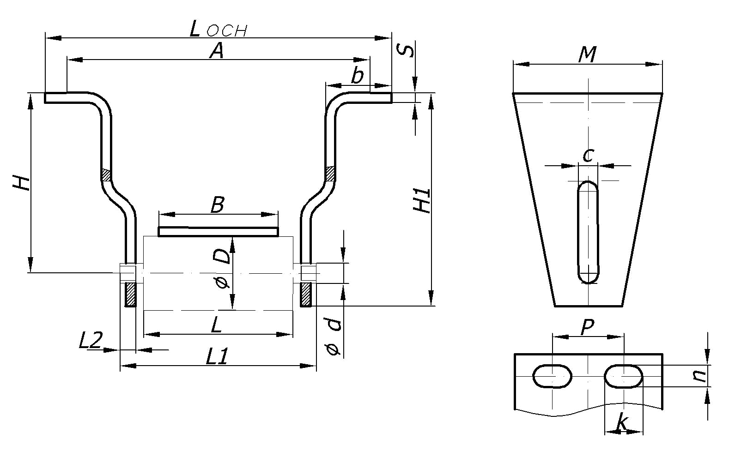
г. Минск, ул. Тимирязева, 121/3-513
т.254-73-13, 254-71-94

Заказчик:

D | B | H | H1 | A | Lосн | M | n | k | P | S | b | L | L1 | L2 | d | c | Кол-во | Прим.

